Symulacja rozprzestrzeniania się ropy naftowej

Piotr Karaś, Kamil Magiera, Adam Buczek
University of Science and Technology

1. Wprowadzenie
Wyciek ropy naftowej w zbiornikach wodnych to jedna z najgroźniejszych katastrof ekologicznych jakie można sobie wyobrazić. Jej pozbycie się może zająć miesiące, a często nawet lata. Jest przyczyną trwałego zanieczyszczenia środowiska, wymierania żywych organizmów morskich jak i ptaków wodnych czy lądowo-wodnych. Zazwyczaj są skutkiem awaria tankowca lub uszkodzenia platformy wiertniczej. Jedną z groźniejszych tego typu katastrof była eksplozja platformy wiertniczej Deepwater Horizon w Zatoce Meksykańskiej, która nastąpiła 20 kwietnia 2010 roku. Zaczęła się ona od wycieku ropy naftowej, który wywołał wybuch oraz ogromny pożar. Rozmiar wycieku ropy jest szasowany na 800 tysięcy litrów dziennie. Całkowita ilość ropy wynosi ponad 666 tysięcy ton ropy. Dyrektor generalny koncernu BP oświadczył, że koncern zrekompensuje straty wszystkich poszkodowanych katastrofą, a koszty te mogą wynieść ponad 8 miliardów dolarów, co pokazuje z jaką skalą zniszczeń mamy do czynienia.
Dlatego tematem ropy naftowej naukowcy zajmują się już od kilkudziesięciu lat. Plamy ropy są wykrywane, odpowiednio klasyfikowane, a ich ruch jest monitorowany przez satelity i radary. Jednym z większych problemów w zwalczaniu takich klęsk jest przewidywanie jej zachowania. Wiedząc jak będzie wyglądało rozprzestrzenianie się można będzie podjąć odpowiednie kroki zaradcze, aby jak najbardziej zminimalizować skutki katastrofy. Niestety nie jest to takie proste zadanie, ponieważ wiele zmiennych wpływa na dalsze zachowanie wycieku. Głównie zależy on od prądów morskich i wiatru, ale są inne czynniki, które też są istotne. Przykładowo parowanie, rozpuszczanie się, emulsyfikacja, pionowe rozproszenie również wpływają na ostateczny kształt plamy. Sam kształt wybrzeża obok którego zaszła katastrofa może sprawiać trudności w modelowaniu. Wszystkie te rzeczy wpływają na to że nie mamy dokładnego modelu, który byłby w 100% zgodny z rzeczywistością. Jednak wykorzystując to co już wiemy możemy w sposób przybliżony przewidzieć jak będzie się zachowywała plama ropy naftowej i tym będziemy się zajmować w niniejszym dokumencie.

Metody przewidywania rozchodzenia się ropy naftowej

2 Model Eulera-Langrangre’a
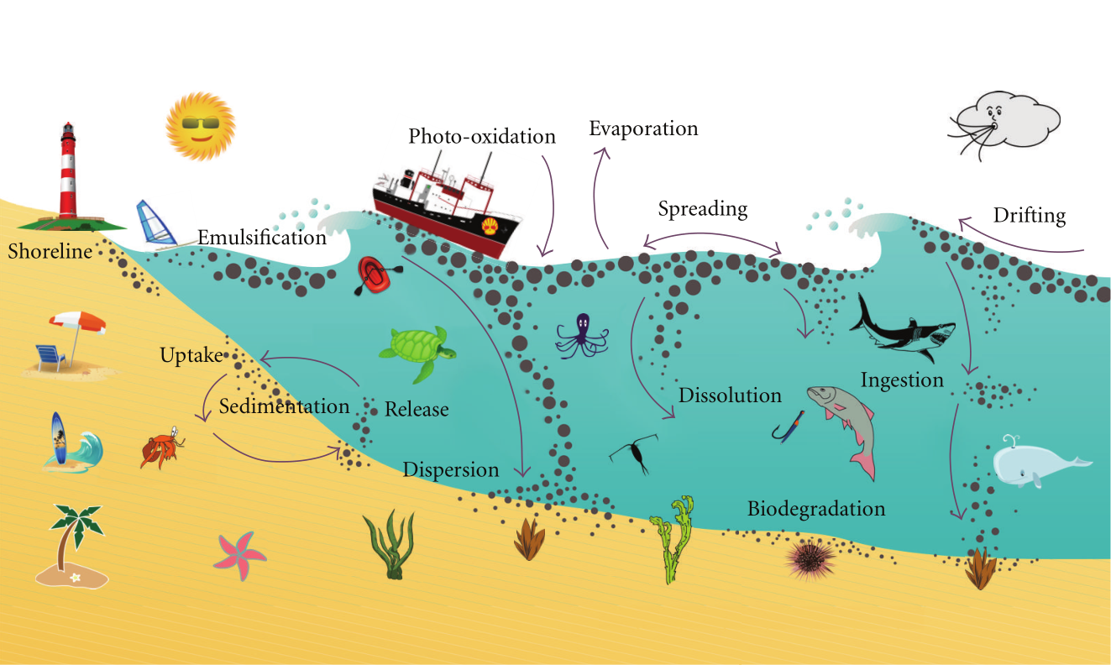
Przyszłość wycieku ropy zależy od wielu złożonych chemicznych i fizycznych procesów, które zależą od jej właściwości i warunków środowiska. Powyższy schemat pozwoli lepiej zrozumieć jak wiele czynników wpływa na transport i rozprzestrzenianie się zanieczyszczenia.

2.1 Rozprzestrzenianie się ropy naftowej

Ogólne rozprzestrzenianie się można podzielić na trzy fazy, podczas których główne role odgrywają różne zjawiska fizyczne. W pierwszej z nich ważne są tylko grawitacja i bezwładność. W drugiej z nich dominują siły grawitacji i lepkość.
Ostateczna faza jest kierowana przez równowagę pomiędzy napięciem powierzchniowym a siłami lepkości. W pewnym momencie został zaproponowany eliptyczny model rozprzestrzeniania się ropy, biorący po uwagę głównie siły opisane w pierwszej fazie, jak i wiatr, który wpływa właśnie na charakterystyczny wydłużony wygląd.
Warto zauważyć, że gdy pod uwagę nie są brane żadne inne siły i zjawiska oprócz grawitacji ( wiatr nie istnieje, tak samo nie ma prądów morskich), wtedy symulując takie zjawisko powinniśmy otrzymać okrąg ze środkiem w punkcie katastrofy. Takie zachowanie się ropy przysłuży nam później do kalibracji stworzonego środowiska do symulacji rozprzestrzeniania się zanieczyszczeń.
Natomiast gdy pod uwagę weźmiemy jeszcze wiatr, otrzymamy wówczas elipsę, którą możemy opisać równaniami zaproponowanymi przez Lehra w 1984:

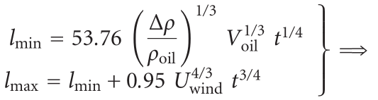
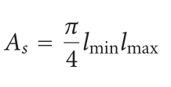
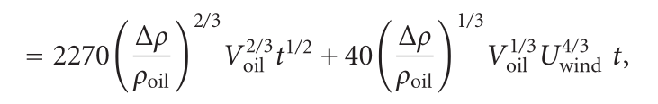

gdzie l _{min} i l_{max} to długości mniejszej i większej osi, A_{S} to powierzchnia plamy ropy (m²), Δρ = ρ_{w} − ρ_{oil,} ρ_{w} i ρ_{oil} to gęstości wody i ropy, V_{oil} to całkowita objętość wypuszczonego zanieczyszczenia (podany w baryłkach), U_{wind} to szybkość wiatru(w węzłach), t to czas (min).

2.2 Odparowanie

Odparowanie skutkuje znacznym spadkiem masy rozlanego zanieczyszczenia w wielu rodzajach ropy naftowej i przyczynia się do zmiany gęstości, lepkości i innych właściwości.
Mackay zaproponował analityczną metodę podejścia do tego tematu:

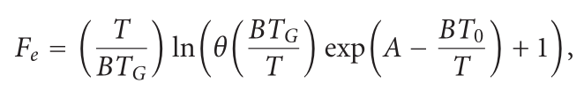
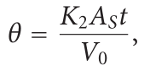
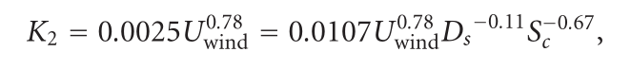

gdzie F_{e} to ułamek objętości wyparowanej, θ to narażenie na wyparowanie, K₂ to współczynnik dla parowania (m/s), A_{s} to powierzchnia cieczy (m³), U_{wind} to szybkość wiatru (m/s), D_{s} to średnica plamy ropy, S_{c} to liczba Schmidta, która reprezentuje szorstkość powierzchni i jest przyjęta jako 2.7, T to temperatura otoczenia (Kelvin = ºC + 273), T₀, T_{g}, A oraz B to stałe pobrane z Bobra “A study of the evaporation of petroleum oils”. T₀ to punkt wrzenia (K), T_{G} to gradient punktu wrzenia (K), A, B to stałe.

2.3 Rozpuszczanie

Najbardziej rozpuszczalne komponenty ropy to zazwyczaj również najbardziej toksyczne.
Jednak masa rozpuszczalnych komponentów jest mało istotna w porównaniu do ropy rozproszonej blisko powierzchni, ale te liczby są dosyć podobne jak zagłębiamy się coraz dalej w zbiornik wodny. Mackay rozwinął teorię do obliczania rozpuszczonej ropy:
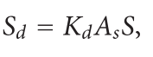

gdzie S_{d} to oszacowanie ilości rozpuszczonego zanieczyszczenia (gr/s), K_{d} to współczynnik
(3 × 10⁻⁶ m/s), A_{s} to powierzchnia plamy (m²), a S to rozpuszczalność ropy w wodzie.
Dla typowej ropy jej rozpuszczalność można przyjąć jako:
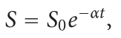

gdzie S₀ to rozpuszczalność świeżo wypuszczonego oleju, α to stała rozkładu, t to czas (godz).

2.4 Emulsyfikacja

Jest jedną z przyczyn drastycznych zmian we właściwościach i charakterystyce ropy. Mackay zaproponował następującą formułę do jej obliczania:
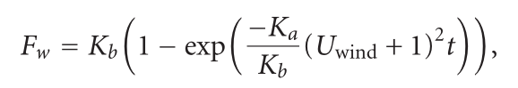

gdzie F_{w} to ułamek zawartości wody, K_{a} to stała zależna od prędkości wiatru (2 × 10⁻⁶), K_{b} to stała lepkości (0.7 dla ciężkich paliw, a 0.25 dla oleju opałowego), U_{wind} to prędkość wiatru (m/s).

2.4 Zmiana właściwości ropy naftowej

Proces parowania , razem z rozpuszczaniem i emulsyfikacją prowadzi do zwiększenia objętości i lepkości:
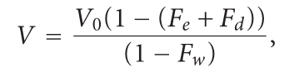
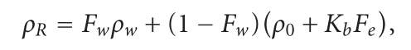

gdzie V to objętość ropy, V₀ to początkowa objętość (m³), F_{d} to część rozpuszczona, ρ_{R} to lepkość pozostałego oleju.
Parowanie i emulsyfikacja powodują również wzrost lepkości w następującym równaniu:
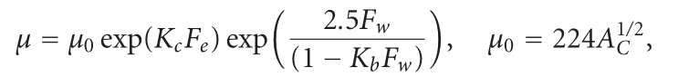

gdzie μ to lepkość Mousse’a, K_{c} to stała zależna od rodzaju zanieczyszczenia, μ₀ to początkowa lepkość ropy, A_{c} to odsetek Asphaltene’a.

3 Predykcja za pomocą automatów komórkowych (Cellular Automata - CA)

Automaty komórkowe to modele fizycznych systemów, w których przestrzeń i czas są zdyskretyzowane a interakcje są tylko lokalne. Zostały on początkowo zaproponowane przez vin Neumanna (1966) i były używane do wielu symulacji. Mimo swojej prostoty można dzięki nim symulować złożone zjawiska z wystarczająco dobrą dokładnością. Składają się one z regularnej kraty (tablicy). Każda komórka reprezentuje wycinek przestrzeni i może przyjmować rożne stany, wielkości w przybliżeniu pokazujące lokalny stan. Komórki ze sobą sąsiadujące oddziałują na siebie, wpływając na stany jakie sąsiedzi będą przyjmować. Reguły według których ustalamy stany w kolejnych krokach czasowych to reguły przejścia, które są zależne tylko od sąsiedztwa. Je natomiast możemy ustalić według potrzeb. Najczęściej stosuje się sąsiedztwo von Neumanna lub Moore’a. W kolejnych krokach czasowych ustalamy wartości dla każdej komórki, tym samym uzyskując obraz całego systemu. Oczywiście początkowo należy dobrać odpowiednie długości kroku czasowego, wymiary komórek, ich ilość, tak aby otrzymać model, który wystarczająco dobrze będzie pokazywał zachowanie systemu który mamy modelować.
W przeciwieństwie do modeli PDE (w tym poprzedniego przedstawionego) automaty komórkowe nie przyjmują rzeczywistych wartości, w ciągłej przestrzeni, dlatego potrzeba znaczniej mniej zasobów aby wykonać obliczenia. Oczywiście traci na tym dokładność modelu, lecz i tak nie wykorzystalibyśmy całego potencjału PDE. Dzieje się tak dlatego, że i tak nasze pomiary są robione nad skończoną przestrzenią wartości podobnie jak kroki czasowe.
Natomiast modele oparte o automaty prowadzą do algorytmów, które są szybkie, w szczególności jeżeli zaimplementujemy je współbieżnie, ponieważ struktura modelu pozwala nam z łatwością to uczynić.

3.1 Ogólny opis modelu

Aby zamodelować rozprzestrzenianie się ropy naftowej za pomocą CA podzielimy powierzchnie, gdzie ono występuje, na macierz identycznych (wymiarowo) komórek. Możemy teraz, w zależności od przyjętego modelu, przyjąć wymiar jako 2, ale również, aby model był dokładniejszy przyjąć wymiar macierzy jak 3, wtedy będziemy modelować w 3D.
Przykładowo Shiahn-wern Shyue zaproponował następujący model:
Siatka n*n*5, gdzie n*n reprezentuje powierzchnie wody, natomiast 5 to głębokość modelu. W swojej pracy przyjął, że każda komórka ma 10m głębokości, dzięki czemu jest w stanie w dobry sposób pokazać wpływ podwodnych prądów powodujących przemieszczanie się ropy, jak i pionowe rozproszenie cząsteczek.
Dzięki takim założeniom model ten jest lepszy od klasycznego, dwuwymiarowego, w którym pomijamy takie zjawiska. Jednak zauważmy, że nawet te najprostsze są w stanie przewidzieć z pewnym prawdopodobieństwem jak będzie wyglądała plama ropy po jakimś czasie.
Jednak szczególnie ciekawym wydaje mi się model łączący te dwie cechy mający siatkę n*n*2.
Dzięki temu jesteśmy w stanie zamodelować wpływ głębszych warstw na transport zanieczyszczenia, ale równocześnie nie poświęcamy mu aż tak wiele uwagi, gdyż w porównaniu z wpływem wiatru i tego co się dzieje na powierzchni to zjawisko dosyć mocno traci na ważności.

3.2 Model n*n*2

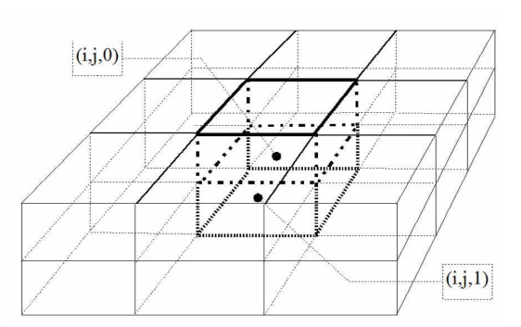
3.2.1 Ogólny opis modelu

Tak jak już zostało wspomniane komórki (i,j,0) będą odpowiadały za powierzchnie, natomiast (i,j,1) będą komórkami reprezentującymi głębiny.
Ten model będzie w stanie symulować poziome i pionowe roznoszenie się, parowanie, rozpuszczanie, efekty występujące przy liniach brzegowych oraz emulsyfikację. Są to zjawiska występujące w pierwszych kilku dniach po wystąpieniu awarii. Później zmieniają się właściwości ropy i model nie będzie już tak dobrze oddawał zjawisk tam zachodzących. Przykładowo biodegradacja, fotooksydacja czy osadzanie nie są zawarte w tym modelu. Jednak w początkowej fazie są one mało istotne.
Stan komórki (i, j, k) po czasie t możemy opisać następująco:
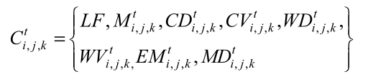

Gdzie LF to flaga oceniająca czy komórka jest lądem (LF = 1) albo powierzchnią wody (LF = 0).
M^{t}_{i,j,k} to masa ropy po czasie t w odpowiadającej komórce (i, j, k), CV^{t}_{i,j,k} i WV^{t}_{i,j,k}to szybkość wody i wiatru w czasie t w komórce (i, j, k). CD^{t}_{i,j,k} i WD^{t}_{i,j,k} to flagi pokazujące kierunek prądów i wiatru. Przykładowo możemy przyjąć, że kierunków jest 8 (N, S, E, W, NE, NW, SE oraz SW), dzięki temu możemy reprezentować to za pomocą 3 bitów. EM^{t}_{i,j,k} to masa wody zawarta w emulsji MD^{t}_{i,j,k} to masa rozpuszczonego zanieczyszczenia w czasie t w komórce (i,j,k).
Początkowe wartości (M⁰_{i,j,k}) to dane wejściowe modelu. Szybkości, kierunki wiatru oraz wody przypuszczamy że są znane na całej długości trwania symulacji. Użyte zostanie tutaj sąsiedztwo Moore’a. Siła dla przenoszenia się ropy pomiędzy komórkami jest proporcjonalna do różnicy mas paliwa między nimi, przyjmujemy, że ilość przepłyniętego zanieczyszczenia jest wprost proporcjonalna do tej różnicy. Jednak aby lepiej aproksymować rozprzestrzenianie się przyjmujemy:
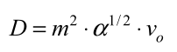
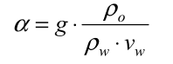
,gdzie

gdzie m to stała proporcjonalności wyznaczana eksperymentalnie a ρ_{o} , ρ_{w ,}v_{o}, v_{w}
to gęstości i lepkości ropy oraz wody. Robimy tak ze względu na to, że szybkość rozchodzenia się zanieczyszczenia jest powstrzymywana przez lepkość ropy. Dlatego właśnie lżejsze paliwa rozprzestrzeniają się szybciej niż te ciężkie. Przyjmujemy też graniczną grubość warstwy ropy. Przykładowo dla 0.01 cm możemy przyjąć, że paliwo znika.

3.2.2 Pionowe przenoszenie zanieczyszczenia

Oprócz zjawisk opisanych w poprzednim rozdziale możemy tutaj dodatkowo wyróżnić jeszcze jedno, jakim jest pionowe przenoszenie się zanieczyszczenia. Rozrzut ropy skutkuje przedostaniem się jej w formach kropli do głębszych warstw wody i jej transport podpowierzchniowymi prądami. Pionowe przenoszenie zazwyczaj waha się między 1 a 200 cm²/s w zależności od różnych czynników, jednak głównie od wielości fal.
Można skorzystać z następującego współczynnika do obliczania tej wielkości:
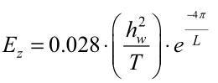

gdzie L to długość fali, T to okres fal a h_{w} to wysokość fali.

3.2.3 Osadzanie się na linii brzegowej

Po jakimś czasie zachodzenia symulacji bardzo prawdopodobnym jest ostateczne zetknięcie się zanieczyszczenia z linią brzegową. Niektóre modele zakładają, że wtedy nie następuje po prostu żadna wymiana ropy (między wodą a lądem). Aczkolwiek niektóre badania pokazują, że masa paliwa pozostałego na brzegu może być powiązana z oryginalną masą w następujący sposób:
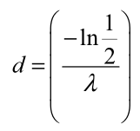
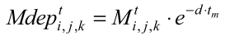

gdzie λ to czas po jakim 50% paliwa zniknie z powierzchni oceanu. Mdep^{t}_{i,j,k} to masa ropy nagromadzona w komórce (i,j,k) w czasie t przyjmując, że to ląd (LF = 1), podczas gdy M^{t}_{i,j,k} to masa paliwa, która by była tam zgromadzona gdyby to była powierzchnia wody.

4 Weryfikacja

Jak już zostało wspomniane wcześniej dobrym sposobem kalibracji modelu jest wyzerowanie prędkości wiatru oraz prądów morskich. W takiej sytuacji rozchodzenie się paliwa powinno być okręgiem. Dzięki temu można dobrać niektóre z parametrów wyznaczanych eksperymentalnie. Można również odnieść się do prawdziwych danych i w ten sposób sprawdzać poprawność modelu i czy jest on wystarczająco dobry.

5 Bibliografia

[1] Cellular Automata Based Model for the Prediction of Oil Slicks Behavior - Zoran Rušinović, Nikola Bogunović
[2] A model for the prediction of oil-slick movement and spreading using cellular automata - Karafyllidis, I; Environment International , Vol. 23, No. 66, 1997
[3] A numerical oil spill model based on a hybrid method - W.J. Guo, Y.X. Wang
[4] EulerianOilSpillsModelUsingFinite-VolumeMethod with Moving Boundary andWet-Dry Fronts-EhsanSarhadiZadeh, KouroshHejazi
[5] CranSLIK v1.0: stochastic prediction of oil spill transport and fate using approximation methods - B. J. Snow, I. Moulitsas , A. J. Kolios , M. De Dominicis
[6] Mathematical modeling and numerical simulation of oil spill trajectories on the sea – Emilio Ernesto Paladino, Clovis Raimundo Maliska
[7] Spill Response Evaluation Using an Oil Spill Model - Aurelien Hospital, James A. Stronach, M.W. McCarthy, Mark Johncox
[8] Simulation of Oil Spill Using ANN and CA Models - Yihan Zhangl, Jigang Qiaol, Bingqi Wul, Weiqi Jiangl, Xiaocong Xu, Guohua Hu
[9] Oil Spill Modeling Using 3D Cellular Automata for Coastal Waters - Shiahn-wern Shyue, Hung-chun Sung, Yung-fang Chiu
[10] Empirical Studies of the Spreading of Oil Spills - W. J. LEHR, H. M. CEKIRGE, R. J. FRAGA, M. S. BELEN

